**O POARTĂ DESCHISĂ SPRE O CARIERĂ DE CHIMIST OPEN CHEM**

**(141/SGU/PV/II)**

**Deschidere**

**24.06.2019**, ora **10**, sala **48**

Facultatea de Chimie şi Inginerie Chimică

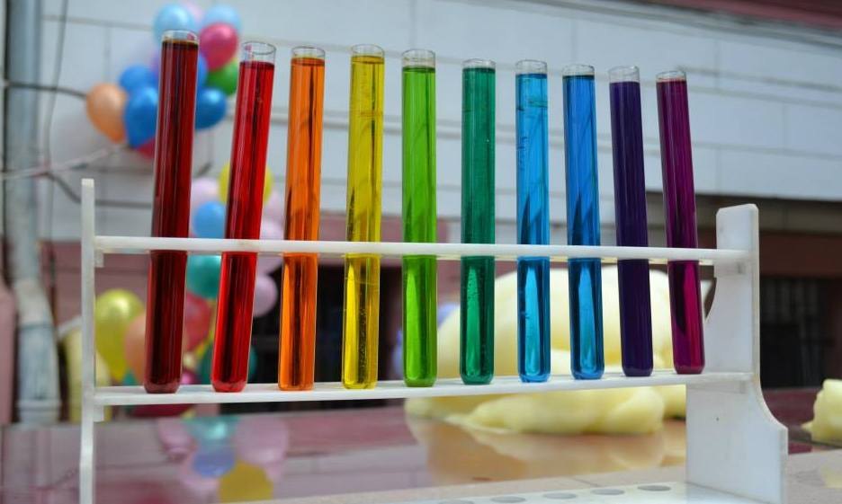

Școală de vară finanțată de Ministerul Educației Naționale și Cercetării Științifice prin Proiectul Privind Învățământul Secundar - Romanian Secondary Education Project (ROSE)

*Proiect implementat de Universitatea Babeș-Bolyai din Cluj-Napoca, prin Facultatea de Chime şi Inginerie Chimică,*

*în cadrul Schemei de Granturi pentru Universități*

*www.chem.ubbcluj.ro*